REFERAT – Internt
Møde mellem DUFERCO – NLMK og MST den 25-06-2024
Mødet blev afholdt hos NLMK.

Baggrund
MST har siden 2018 haft en dialog med Duferco om regulering af udledning af belastet overfladevand fra virksomheden.
Dette har ført til at der er gennemført en kildekortlægning, udført analyser for overfladevandet og igangsætning af en teknisk/økonomisk redegørelse for hvad virksomheden kan gøre for at undgå udledning af belastet overfladevand.
I forbindelse med MSTs tilsynsarbejde har der løbende været dialog med virksomheden omkring status for arbejdet med overfladevandet. I den sammenhæng har det været diskuteret, at et møde mellem Duferco, NLMK og MST kunne være relevant, da det forventes, at de to virksomheder har samme problemstillinger når det vedrører belastet overfladevand.

De aktuelle udløb der blev diskuteret er fra Duferco udløb nr. X1X2 og udløb B
Fra NLMK er det afløb X3 og Z.

Det blev diskuteret hvilke parametre der kunne forventes at findes i virksomhedernes overfladevand. Herunder blev det diskuteret at man finder parametre som virksomhederne ikke bruger.
Eks. Zink, det blev oplyst at efter beslutningen om at udfase bly fra olie- og smørermidler har producenterne skiftet til zink som additiv ift. at reducere slid på metaldele.
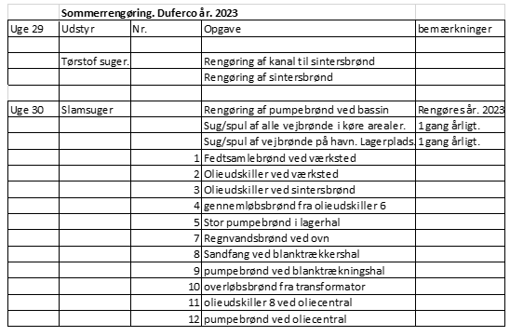
Tons Tons
2022 2023
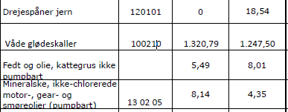

De ovenstående to tabeller er taget fra Dufercos årsindberetning 2023.
Første tabel viser olieudskillere og andre kilder til diffus spredning af olie og hermed Zink. Næste tabel viser disponeret affald i 2022 og 2023 for forskellige olieholdige fraktioner som kan medfører diffuse emissioner (Zink) til overfladevandet som måske er årsagen til at der kan findes Zink i overfladevandet hos Duferco.
Den anden problemstilling der blev drøftet var når der tilbage til 1960’erne blev foretaget udvidelser af eks. kontiværket (i dag Duferco) så foregik byggearbejdet ved at der først blev etableret en ”forskalling” omkring byggegrunden, som består af slagger fra smelteprocessen. (Stålvalseværket producerede det stål som værkets to procesfabriker benyttede) Når en smeltning var klar til støbning blev det øverste lag af det smeltede metal fjernet da det indeholder urenheder som man ikke ønsker i de støbte emner. Det kasserede materiale blev opbevaret på Stålvalseværket og når muligheden forelå blev det nedgravet på arealet, eks. i forbindelse med byggeri.
Da de fleste bygninger hos Duferco og NLMK liggere ved støberihavnen er det virksomhedernes vurdering at en del af den baggrundsforurening der findes i havnen og fjorden tæt ved havne udløbet kan komme fra den kerne af metalaffald der blev brugt i forbindelse med byggerier af virksomheden tilbage i tiden.
Endvidere blev det argumenteret da begge virksomheder ligger kystnært, at virksomhederne har konstateret, at der indsiver vand fra støberihavnen til deres kloaksystem og at dette udledes sammen med regnvandet.

Efterfølgende blev det diskuteret om nogle af nabovirksomhederne kan bidrage med materialer som kan registreres i det belastede overfladevand fra Duferco og NLMK.
Tre virksomheder blev nævnt

